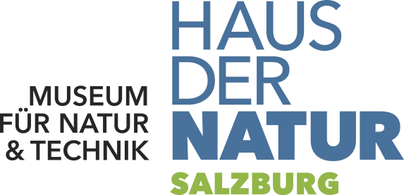

Medieninformation ǀ 28. April 2026
Artenvielfalt auch in Städten möglich
Salzburger Studie zur Stadtökologie zeigt: Suburbane Flächen besonders artenreich – Intensivwiesen im Umland extrem artenarm

Studie des Haus der Natur und der Universität Salzburg
Eine neue Studie des Haus der Natur und der Universität Salzburg belegt, dass hohe Artenvielfalt auch im urbanen Raum möglich ist. Die soeben im Fachjournal Urban Ecosystems veröffentlichte Untersuchung analysiert, wie sich Urbanisierung auf die Biodiversität auswirkt – mit überraschend differenzierten Ergebnissen.
Für die Studie wurden über 100.000 Verbreitungspunkte von über 2.400 verschiedenen Arten aus neun Organismengruppen ausgewertet – von Pflanzen über Insekten bis hin zu Wirbeltieren. Es handelt sich dabei um Citizen-Science-Meldungen aus der Stadt Salzburg und ihrem Umland, die in der Biodiversitätsdatenbank am Haus der Natur verwaltet werden.
Die Salzburger Vorstadt als Hotspot der Biodiversität
Die Ergebnisse zeigen klar: Entscheidend für hohe Artenzahlen im städtischen Raum ist die Vielfalt der Lebensräume. Die meisten Arten findet man im locker verbauten Siedlungsraum, wo Gärten, Parks und Alleen, aber auch Flussufer, Bäche und Auwälder ein diverses Landschaftsmosaik bilden.
„Artenvielfalt ist auch im städtischen Raum möglich, sofern vielfältige Lebensräume – vor allem naturnahe Gewässer und Auwälder – vorhanden sind“, erklärt Studienerstautor Torben Schubert.
Intensive Landwirtschaft reduziert Artenvielfalt
Im Gegensatz dazu weist das stadtnahe Umland deutlich geringere Artenzahlen auf. Hauptursache dafür ist laut Studie die intensive landwirtschaftliche Nutzung der Wiesen, die so nur wenigen Arten Lebensraum bieten.
„Die Studie bestätigt, dass Stadtnatur einen wichtigen Beitrag zum Biodiversitätsschutz leisten kann und dass Lebensraumvielfalt und -qualität gezielt gefördert werden müssen“, betont Angela Hof von der Universität Salzburg.
Citizen Science als Schlüssel zur Forschung
Eine zentrale Grundlage der Untersuchung bilden Citizen-Science-Daten – also Naturbeobachtungen aus der Bevölkerung, die im Rahmen verschiedener Projekte gesammelt wurden, darunter die City Nature Challenge.
„Die Studie ist ein weiteres Beispiel dafür, welchen wertvollen Beitrag Bürgerwissenschaft zur Erforschung der Biodiversität leisten kann“, sagt Peter Kaufmann vom Haus der Natur.
Erst kürzlich waren wieder hunderte Salzburgerinnen und Salzburger im Rahmen der City Nature Challenge unterwegs, um Daten für die Wissenschaft zu sammeln. Doch auch darüber hinaus kann jede und jeder zur Forschung beitragen: Naturbeobachtungen lassen sich jederzeit einfach mit der App ObsIdentify erfassen und teilen.
Die Studie zeigt eindrucksvoll, dass Städte nicht nur Lebensraum für Menschen, sondern auch für eine erstaunliche Vielfalt an Tier- und Pflanzenarten sein können – vorausgesetzt, naturnahe Strukturen werden erhalten und gefördert.

Link zur Studie: https://doi.org/10.1007/s11252-026-01963-z
Schubert, Torben; Hof, Angela; Kaufmann, Peter (2026): Assessing urban biodiversity patterns using citizen science data and a hierarchical urban habitat analysis. In Urban Ecosyst 29 (3), p. 124. DOI: 10.1007/s11252-026-01963-z.

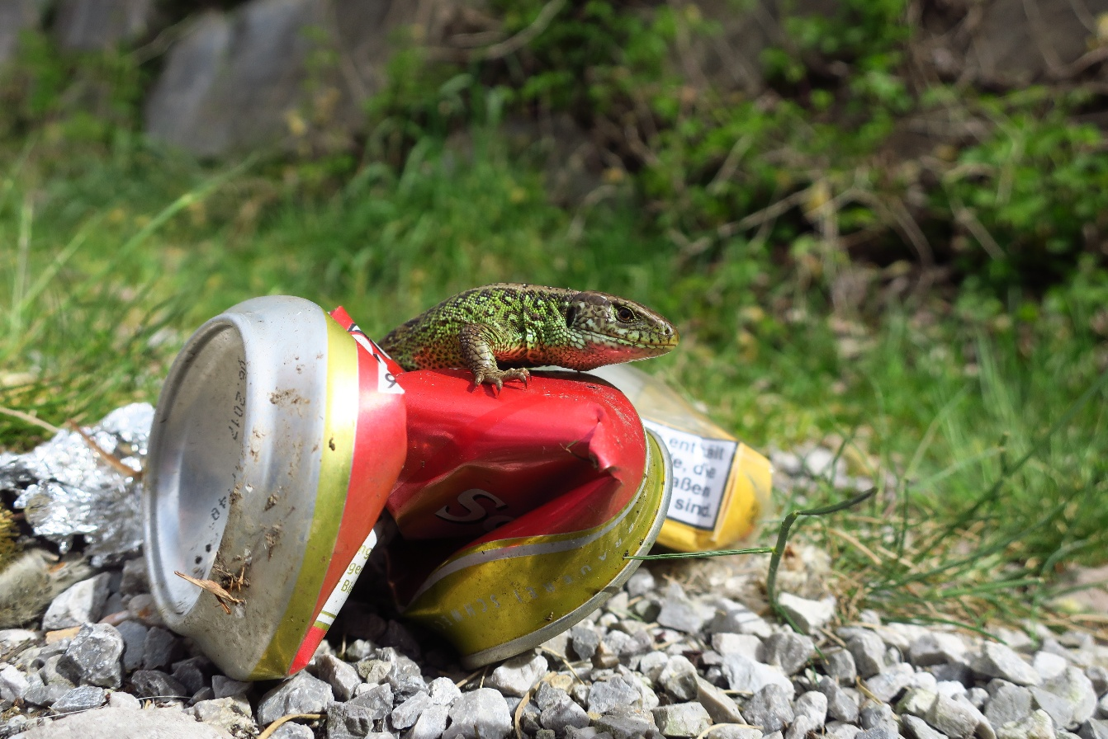 Auch gefährdete Arten wie die Zauneidechse finden in Städten noch Refugien, wenn auch nicht unbeeinflusst vom Menschen. © Kaufmann, Haus der Natur
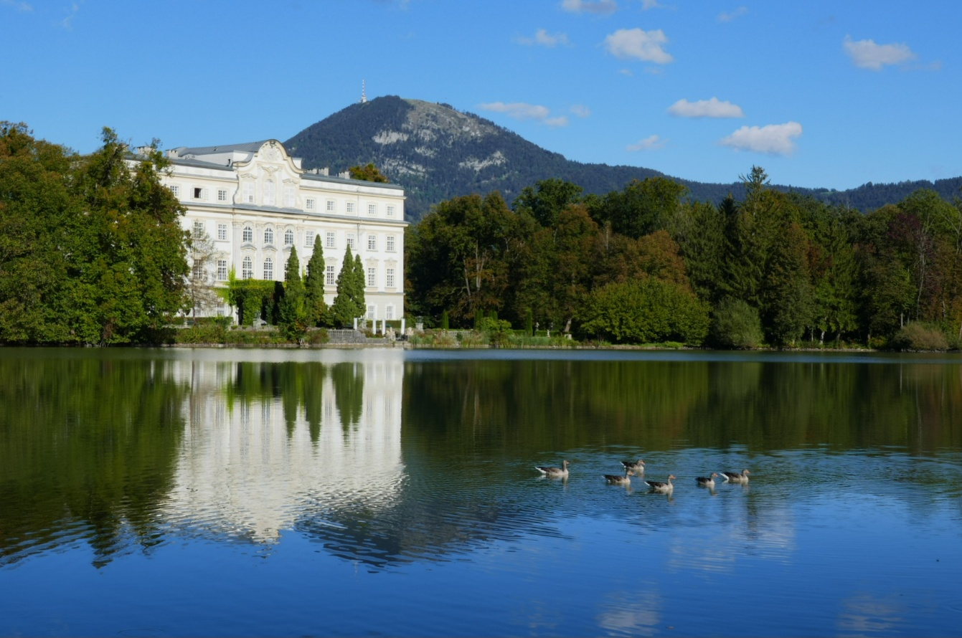Stadtnahe Gewässer und deren Umland – wie hier der Leopoldskroner Weiher – beherbergen die größte Artenvielfalt im städtischen Raum. © Kaufmann, Haus der Natur

Pressekontakt
Nora Thaler | +43 662 84 26 53-246 | presse@hausdernatur.at

Bildmaterial
Bildmaterial darf im Zuge der Berichterstattung und unter Angabe des Copyrights honorarfrei verwendet werden.

